Universidad Tecnológica Nacional
Facultad Regional Córdoba
Ingeniería en Sistemas de Información

Curso: 5K4
Profesor: Ing. Iris Gastañaga
Ing. Osvaldo Torrez

Proyecto Final

Workflow de Diseño



Grupo: 4

Empresa: Miel Serrana

Actividad: Apicultura

Sistema: iBee

Metodología: Proceso de Desarrollo Unificado

Integrantes: Legajo

Burni Matías 44491
Carranza Matías 44496
Erro Gonzalo 48218
Farias Facundo 48606
Soria Galvarro Federico 46940

Año del 2009
Información del Documento

Título del Documento: | Workflow de Diseño
Nombre del Archivo del Documento: | iBee_WF_Diseño.doc
Número de Versión: | 2.0
Autor | iBee Team
Fecha de Creación: | 18/08/2009

Historia de Cambios

Fecha | Versión | Descripción | Autor
01/08/2009 | 0.1 | Draft Version | iBee Team
07/08/2009 | 0.2 | Actualizar Version | iBee Team
13/08/2009 | 0.3 | Actualizar Diagramas | iBee Team
18/08/2009 | 1.0 | Final Version | iBee Team
19/04/2010 | 2.0 | Revisión formal para presentación | Soria Galvarro, Fede
<dd/mm/aaaa> | <x.x> | <detalles> | <nombre>

Índice

1. Introducción al Workflow de Diseño 4
1.1. Introducción 4
1.2. Ambiente de Implementación: Software 5
1.2.1. Desarrollo 5
1.2.2. Producción 5
1.3. Ambiente de Implementación: Hardware 6
1.3.1. Servidor de Aplicaciones (Web) 6
1.3.2. Servidor de Base de Datos 6
1.3.3. Equipos Terminales Clientes 6
1.3.4. Dispositivos Móviles: 6
1.4. Layout propuesta equipamiento 6
1.5. Diagrama de despliegue 7
2. Modelo de Diseño 11
2.1. Mapeo de BD Relacional (DER) 12
2.2. Diagramas de Transición de Estado 13
2.2.1. Alarma 13
2.2.2. Apiar 14
2.2.3. Cajón 14
2.2.4. Colmena 15
2.2.5. Empleado 16
2.2.6. Familia 17
2.2.7. Tarea 18
2.2.8. Zona 19
2.2.9. Actividad 20
3. Diseño Arquitectónico 21
4. Conclusión 22

Introducción al Workflow de Diseño

Introducción

En el diseño modelamos el sistema y encontramos su forma para que soporte todos los requisitos que se le suponen. Adquirimos una comprensión en profundidad de requisitos funcionales y no funcionales y creamos una entrada apropiada y un punto de partida para las actividades de implementación subsiguientes.
El modelo de diseño describe la realización física de los casos de uso, centrándose en cómo los requisitos funcionales y no funcionales, junto con otras restricciones relacionadas con el entorno de implementación, tienen impacto en el sistema.
Esta descripción la obtendremos mediante la realización de un diagrama de clases de diseño, que nos permitirá conseguir una rastreabilidad directa hacia persistencia de los datos. Al mismo tiempo desarrollaremos diagramas de estados para objetos claves de negocio, que nos permitirán describir las diferentes transiciones de estado por las que atraviesa dicho objeto a lo largo de la vida del sistema.
Modelo de Despliegue

Ambiente de Implementación: Software
Con respecto al software inherente al presente proyecto, podemos diferenciar los mismos en ambientes de Desarrollo, y Producción. En el ambiente de desarrollo se entiende por todo el software necesario para el Diseño e implementación y prueba del sistema informático, en cambio, el ambiente de Producción apunta a mantener en funcionamiento una versión estable del producto.

Desarrollo
- Sistema Operativo: Windows XP SP3.
- Lenguaje de Programación: Java (J2EE).
- Entorno de Desarrollo: NetBeans IDE 6.5.1.
- Frameworks de Desarrollo a utilizar:
  - Java Server Faces (JSF): Es una tecnología para aplicaciones Java basadas en web que simplifica el desarrollo de interfaces de usuario en aplicaciones J2EE. JSF usa JavaServer Pages (JSP) como la tecnología que permite hacer el despliegue de las páginas.
  - ICEfaces 1.8.0: Es un marco de trabajo para desarrollo web creado sobre la especificación JSF y con capacidad de procesamiento de solicitudes AJAX, que nos permiten a los desarrolladores web construir aplicaciones con contenido enriquecido, programando únicamente en java y sin tener que agregar complementos propios de un navegador.
  - Google Maps con GMaps4JSF: Google Maps es un servicio gratuito de Google. Es un servidor de aplicaciones de mapas en Web. Ofrece imágenes de mapas desplazables, así como fotos satelitales del mundo entero e incluso la ruta entre diferentes ubicaciones.
  - Acegi Security System for Spring: Es un framework para gestionar todo el mecanismo de login, autentificación y autorización, muy flexible y que se integra fácilmente con Spring.
  - iReports: Es una herramienta de creación de informes Java open source que tiene la habilidad de entregar contenido enriquecido en el monitor, a la impresora o a ficheros PDF, HTML, XLS, CSV y XML.
- Servidor de Aplicaciones: Sun Application Server Glassfish v2.0
- Motor de Base de Datos: MySQL 5.1.31.
- Modelado del Sistema: IBM Rational Rose Entreprise Edition.
- Modelado de Datos: Aqua Data Studio 7.5

En todo momento a la hora de la selección de las herramientas de desarrollo, se tuvieron en cuenta alternativas Open Source principalmente.

Producción
- Sistema Operativo: RedHat Enterprise Linux 4.0, 5.x.
- Servidor de Aplicaciones: Sun Application Server Glassfish v2.0
- Motor de Base de Datos: MySQL 5.1.31.
- Firewall: pfSense for Linux.
- Antivirus: ClamWin Free Antivirus.

Ambiente de Implementación: Hardware
Con respecto al hardware necesario para la puesta en Producción del sistema, vamos a distinguir entre:

Servidor de Aplicaciones (Web)
Con respecto al servidor de aplicaciones, se especifican los requerimientos necesarios, sin embargo el mismo puede ser tercerizado para alojar el sistema en Internet, mediante el pago de un servicio (hosting). Teniendo en cuenta los requerimientos especificados por el fabricante (Sun Microsystems), las especificaciones del mismo son:
- Procesador doble núcleo con velocidad superior a 3 Ghz.
- Memoria RAM recomendable de 2 Gb.
- Espacio en disco recomendable: 250 Gb.

Especificaciones técnicas de acuerdo a lo recomendado por el proveedor en www.glassfish.dev.java.net .

Servidor de Base de Datos
Las especificaciones de hardware son las mismas que las descriptas en el punto 1.3.1. Pudiéndose además, desplegarse en el mismo equipo.

Especificaciones técnicas de acuerdo a lo recomendado por el proveedor en www.mysql.com .

Equipos Terminales Clientes
Con respecto a los terminales, los requerimientos recomendados para acceder al sistema, son:
- Procesador con velocidad mayor a 1.5 Ghz.
- Memoria RAM recomendable 1 Gb.
- Sistema Operativo compatible con cualquiera de estos navegadores: Mozilla, Google Chrome.

Dispositivos Móviles:
Con respecto a los dispositivos móviles, los requerimientos son:
- Resolución de pantalla 800 x 600 pixels.
- Sistema Operativo compatible con cualquiera de estos navegadores: Mozilla, Google Chrome.

Layout propuesta equipamiento
Dado que la organización carece de recursos edilicios, esta sección no aplica. Sin embargo el diagrama de despliegue (punto 1.5) describe suficientemente la distribución de equipos.

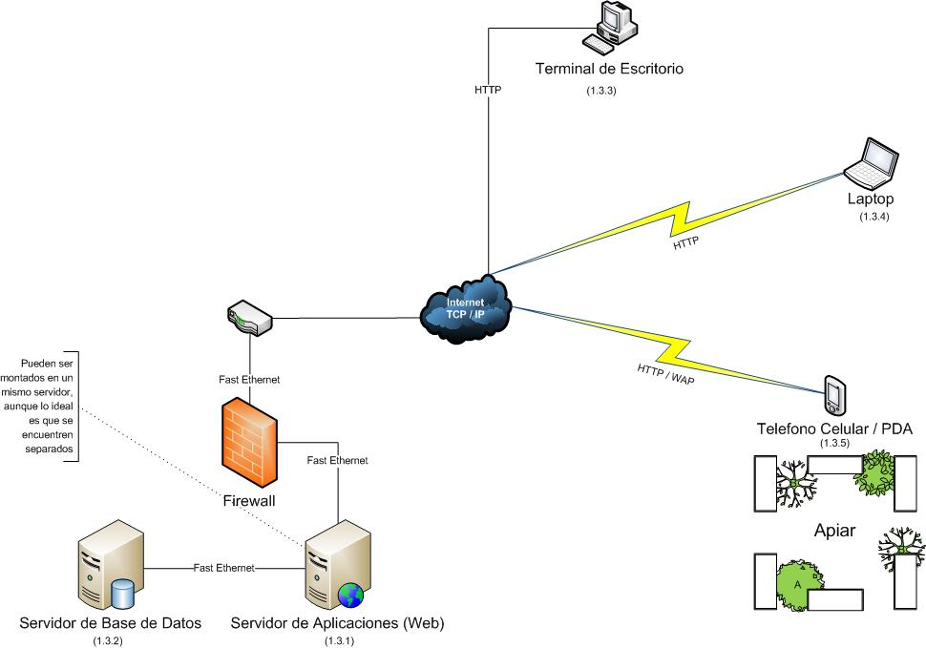
Diagrama de despliegue

 |  | 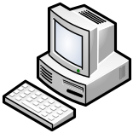 |  | 
Número de UC | UC Sistema de Información | Terminal de Escritorio (1.3.3) | Laptop (1.3.4) | Teléfono Celular / PDA (1.3.5)
001 | Registrar Colmena | X | X
002 | Consultar Colmena | X | X
003 | Modificar Colmena | X | X
004 | Eliminar Colmena | X | X
005 | Registrar Cajón | X | X
006 | Consultar Cajón | X | X
007 | Modificar Cajón | X | X
008 | Eliminar Cajón | X | X
009 | Registrar Familia | X | X
010 | Consultar Familia | X | X
011 | Modificar Familia | X | X
012 | Eliminar Familia | X | X
013 | Registrar Apiar | X | X
014 | Consultar Apiar | X | X
015 | Modificar Apiar | X | X
016 | Eliminar Apiar | X | X
017 | Registrar Layout | X | X
018 | Consultar Layout | X | X
019 | Modificar Layout | X | X
020 | Eliminar Layout | X | X
021 | Registrar Zona | X | X | X
022 | Consultar Zona | X | X | X
023 | Modificar Zona | X | X | X
024 | Eliminar Zona | X | X | X
025 | Registrar Clima | X | X
026 | Consultar Clima | X | X
027 | Registrar Actividad | X | X
028 | Consultar Actividad | X | X | X
029 | Resolver Actividad | X | X | X
030 | Anular Actividad | X | X | X
031 | Registrar Tipo Actividad | X | X
032 | Consultar Tipo Actividad | X | X
033 | Modificar Tipo Actividad | X | X
034 | Eliminar Tipo Actividad | X | X
035 | Consultar Tarea | X | X | X
036 | Resolver Tarea | X | X | X
037 | Registrar Enfermedad | X | X
Número de UC | UC Sistema de Información | Terminal de Escritorio (1.3.3) | Laptop (1.3.4) | Teléfono Celular / PDA (1.3.5)
038 | Consultar Enfermedad | X | X
039 | Modificar Enfermedad | X | X
040 | Eliminar Enfermedad | X | X
041 | Registrar Síntoma | X | X
042 | Consultar Síntoma | X | X
043 | Modificar Síntoma | X | X
044 | Eliminar Síntoma | X | X
045 | Registrar Tratamiento | X | X
046 | Consultar Tratamiento | X | X
047 | Modificar Tratamiento | X | X
048 | Eliminar Tratamiento | X | X
049 | Registrar Alarma | X | X
050 | Consultar Alarma | X | X | X
051 | Modificar Alarma | X | X
052 | Activar Alarma | X | X | X
053 | Desactivar Alarma | X | X | X
054 | Registrar Usuario | X | X
055 | Consultar Usuario | X | X
056 | Modificar Usuario | X | X
057 | Eliminar Usuario | X | X
058 | Registra Cargo | X | X
059 | Consultar Cargo | X | X
060 | Modificar Cargo | X | X
061 | Eliminar Cargo | X | X
062 | Cambiar Contraseña | X | X
063 | Modificar Datos Perfil | X | X
064 | Registrar Información Climática | X | X
065 | Generar Backup de Base de Datos | X | X
066 | Generar Reporte de Estado Sanitario | X | X
067 | Generar Reporte de Clima por Apiar | X | X
068 | Generar Reporte de Actividades | X | X
069 | Generar Reporte de Tareas | X | X
070 | Generar Reporte de Alarmas | X | X
071 | Generar Mapa de Ubicación de Apiar | X | X
072 | Generar Mapa de Clima por Apiar | X | X
Número de UC | UC Sistema de Información | Terminal de Escritorio (1.3.3) | Laptop (1.3.4) | Teléfono Celular / PDA (1.3.5)
073 | Generar Mapa de Flora por Apiar | X | X
074 | Generar Mapa de Agroquímico por Apiar | X | X
 | Total | 74 | 74 | 12

Modelo de Diseño

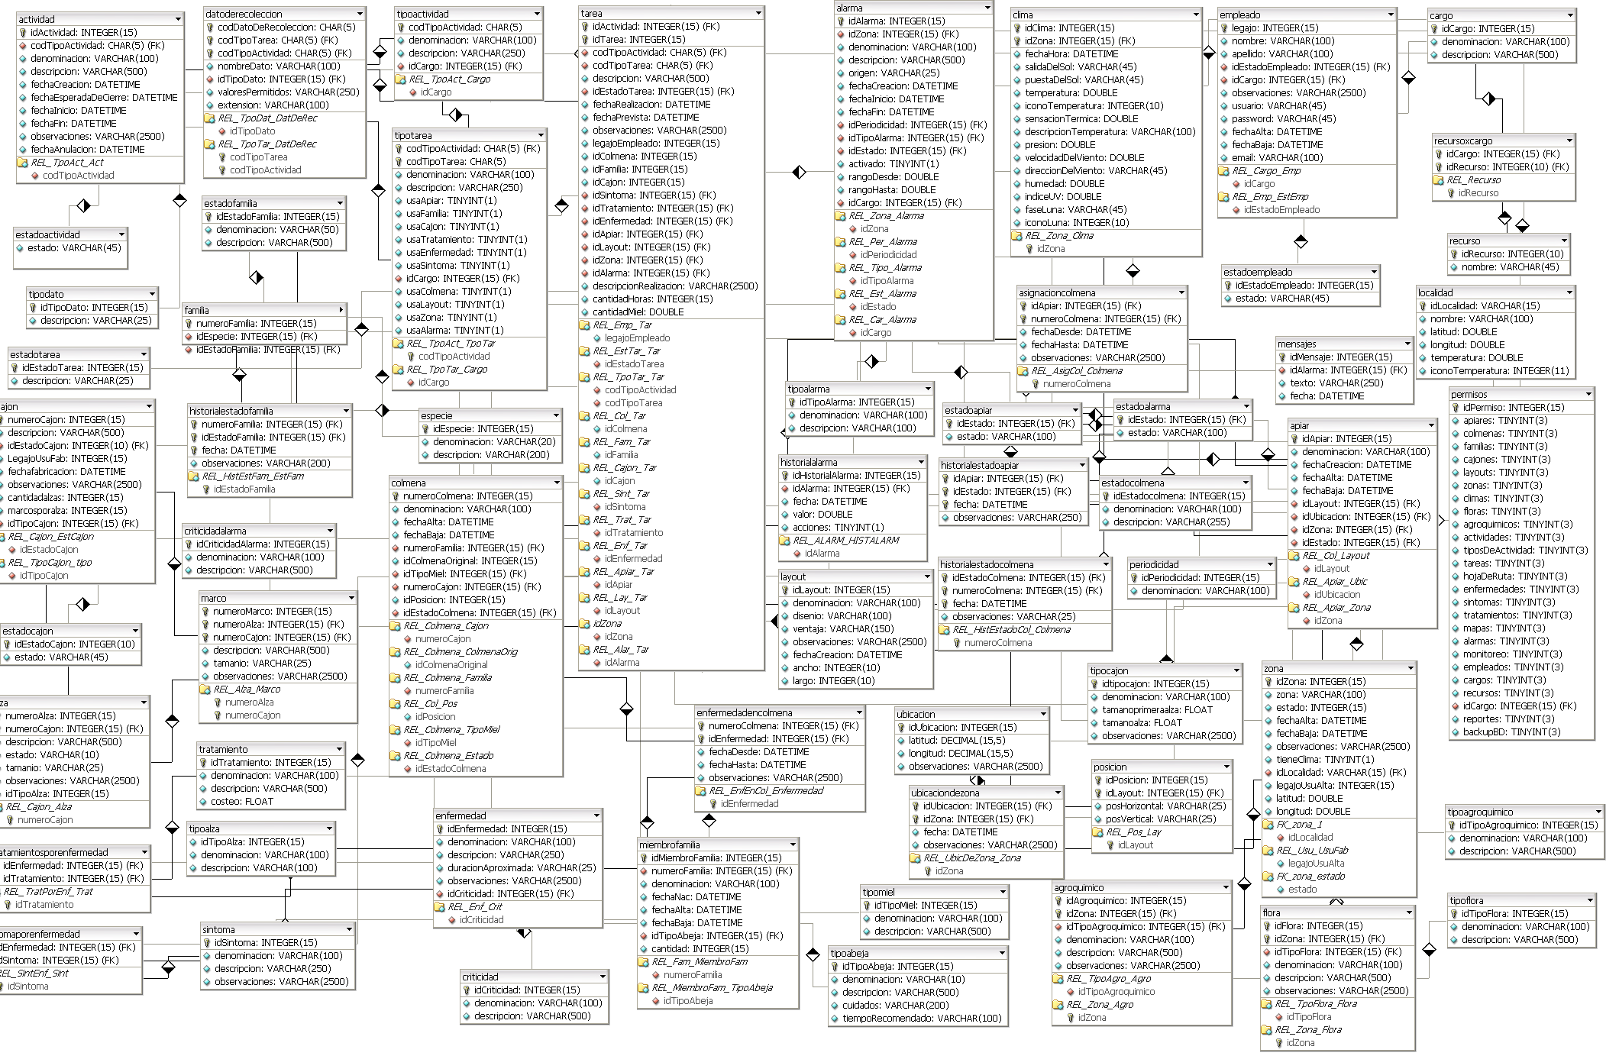
Mapeo de BD Relacional (DER)

Diagramas de Transición de Estado

Alarma

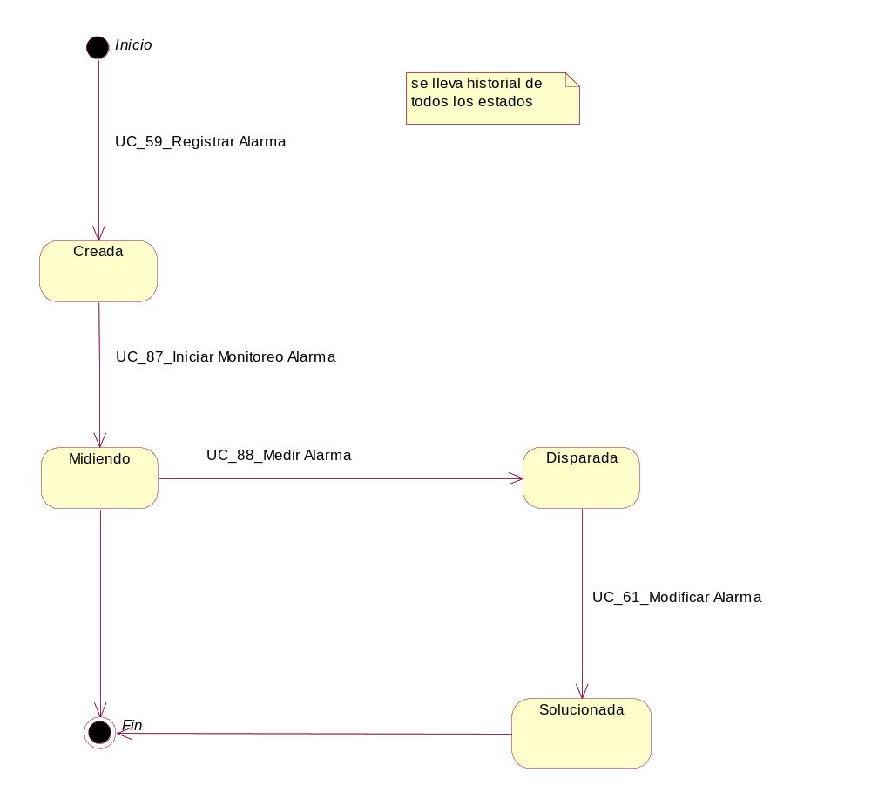

Apiar

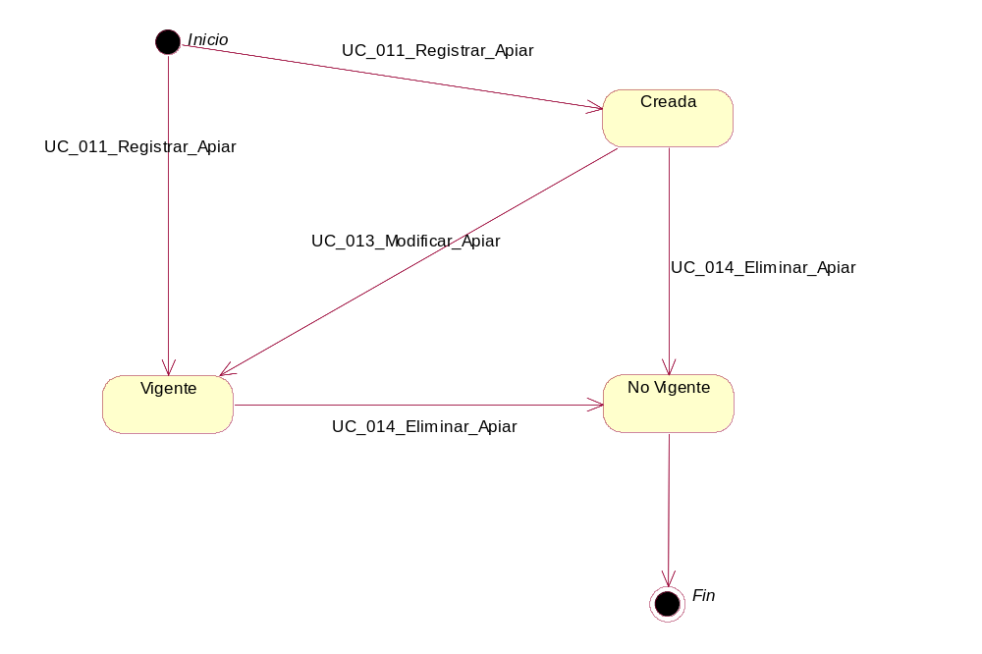

Cajón

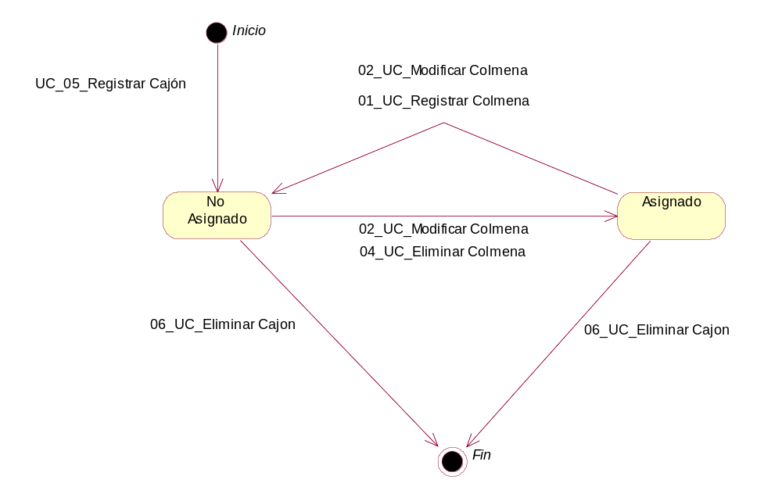

Colmena

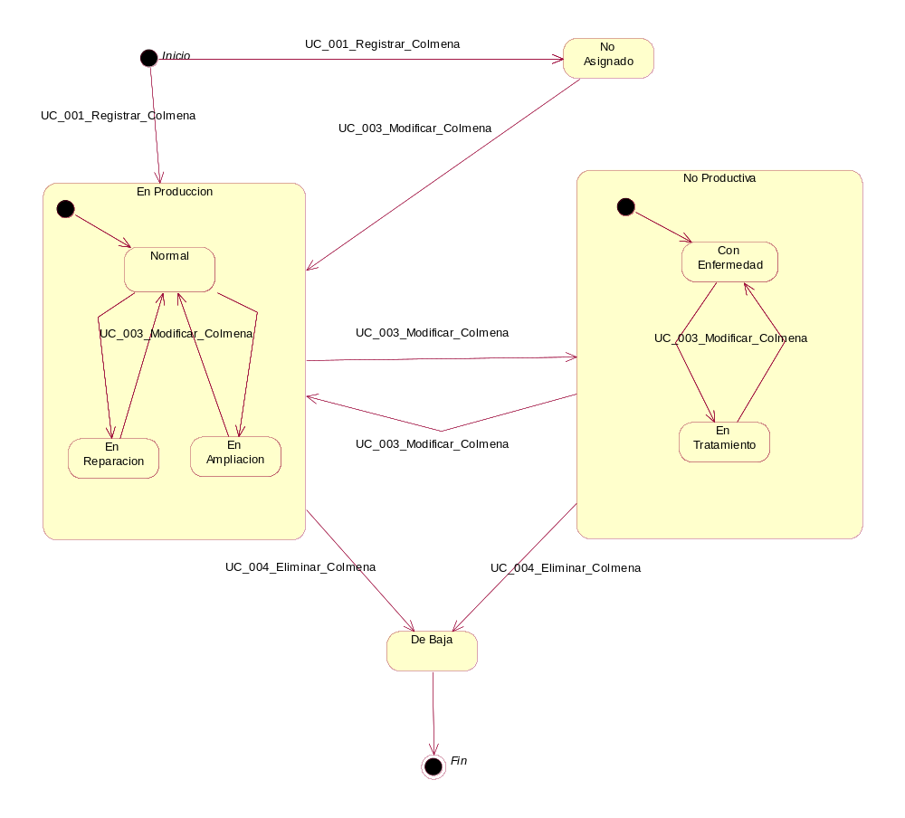

Empleado

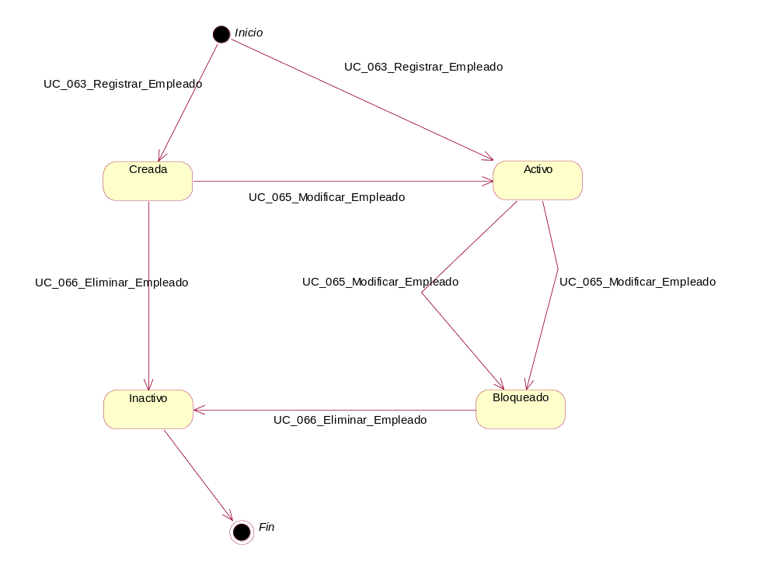

Familia

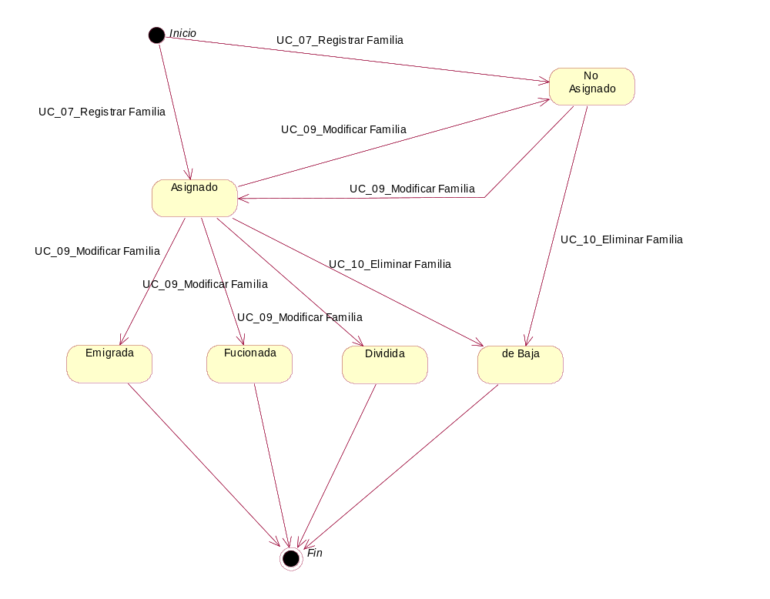

Tarea
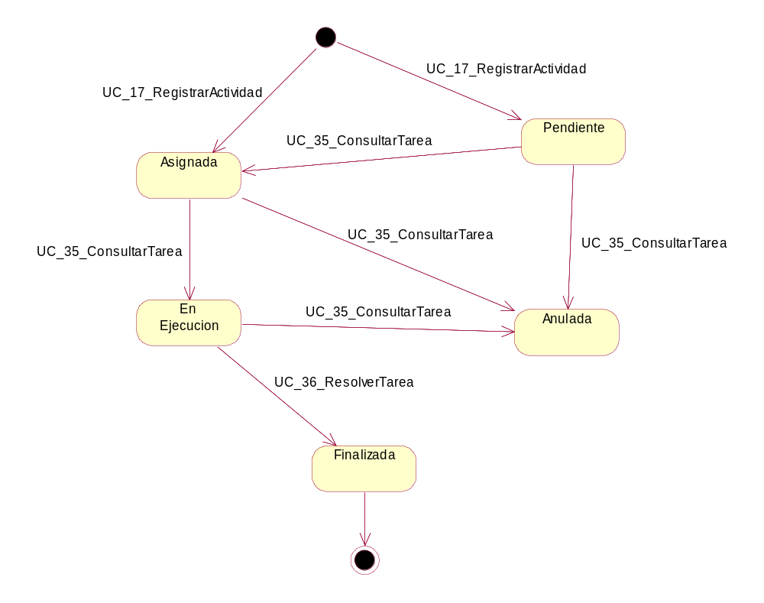

Zona
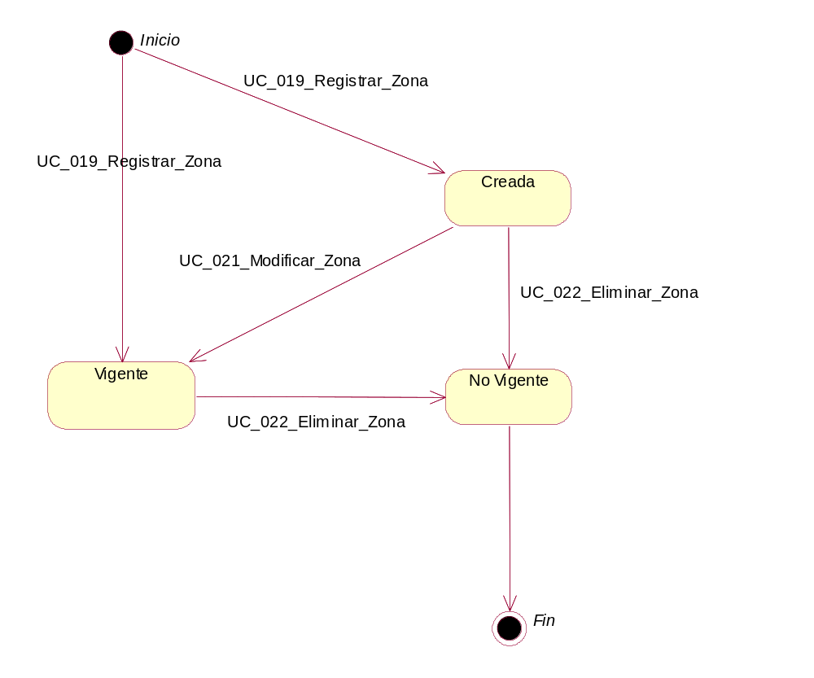

Actividad

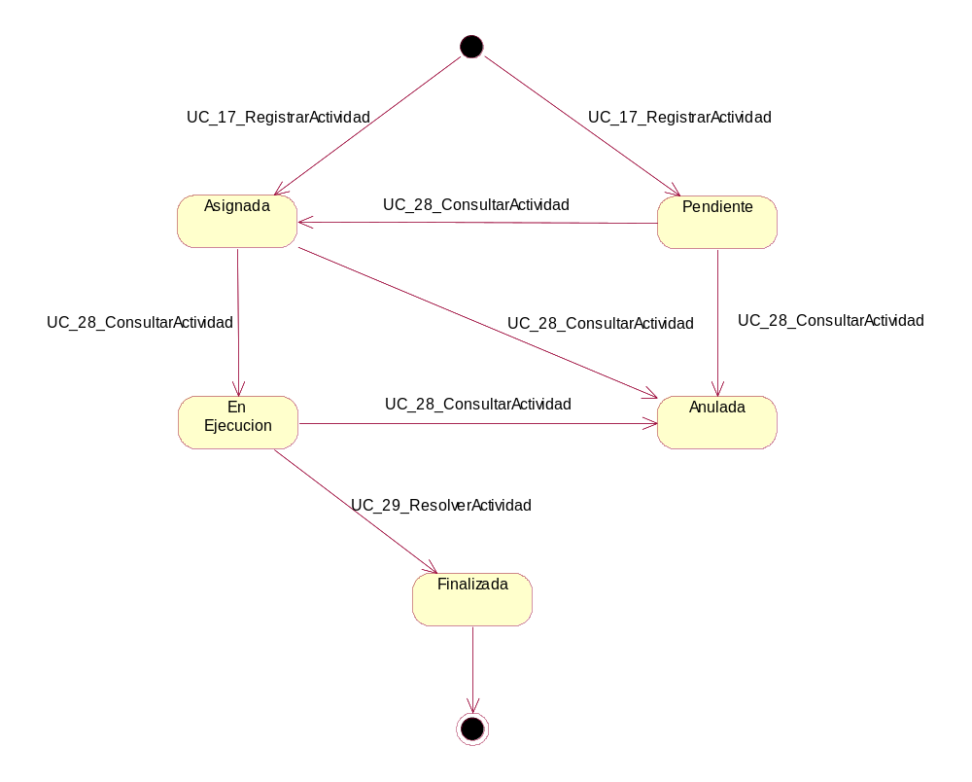

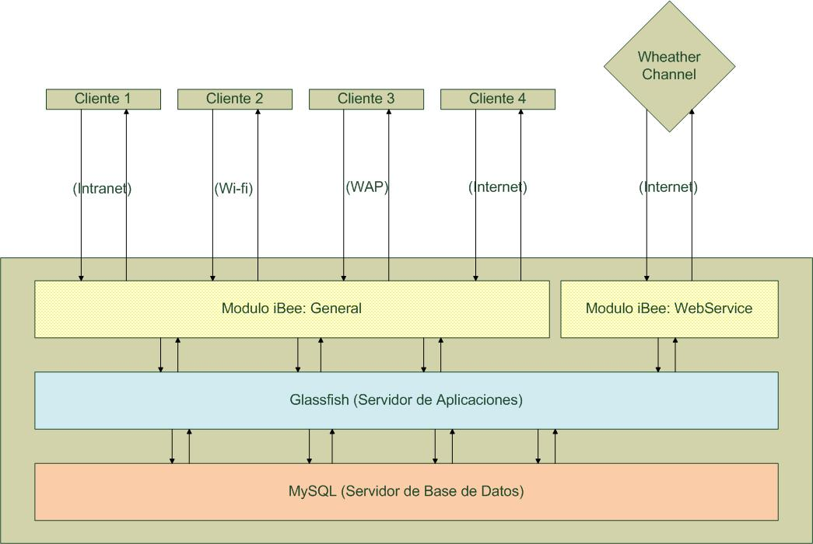
Diseño Arquitectónico

Conclusión

Realizar el modelado de diseño nos sirvió para tener en cuenta los Requerimientos No Funcionales detectados durante el relevamiento, y para comprender como debe comportarse el sistema, con los Diagramas de Transición de Estados (DTE), y analizar su implementación en el Diagrama de Clases. Además, pudimos modelar como será el despliegue del sistema, y como serán los protocolos con los que los usuarios interactuarán con el mismo, y detectar cuales serán los Casos de Uso definidos para cada equipo cliente.

